表二之二
（ ）年度優良特殊教育人員推薦表（續紙）
第 頁
學校名稱：_____________________ 共 頁
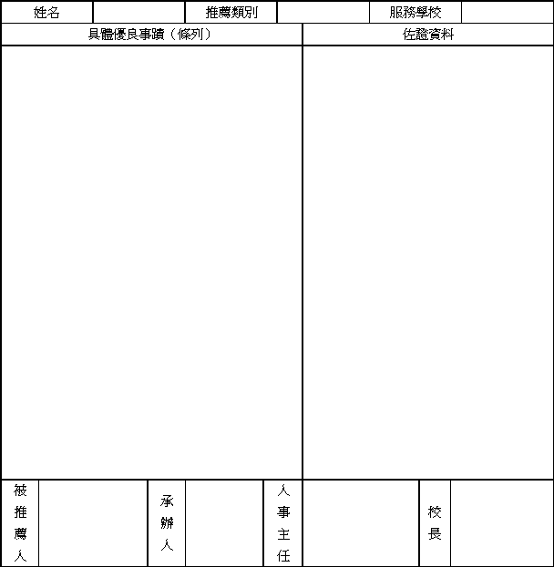
１、 為便於資料整理，及供評選委員參閱，本表請用統一使用A4紙張影印後書或電腦列印。
２、 本表為Word97檔，請至教育部特教小組下載。
３、 本表由各校造報，請勿使用浮貼資料，如本表不敷使用請使用續紙（表）。

